САКРАЛНА АРХИТЕКТУРА ВО ГРАДОТ БАРГАЛА ОД IV ВЕК ДО КРАЈОТ НА ПРВАТА ДЕЦЕНИЈА НА VII ВЕК
д-р Трајче Нацев*
Апстракт: Со археолошките истражувања на локалитеот Баргала започнати од 1967 година па се до денес откриени се неколку објекти кои припаѓаат на сакраланата архитектура од кои три припаѓаат на доцноантичкиот период: Епископска базилика 1967 година, Базилика Ехтра мурос 1970 и Ранохристијанска градска базилика 2008 година. Откриените сакралните објекти, го потврдуваат градот Баргала како прво епископско седиште во Брегалничкиот басен.
Клучни заборови: сакрална архитектура, базилика, ексонартекс, нартекс, наос, апсида, северен кораб, јужен кораб, стилобат.
SACRAL ARCHITECTURE IN THE CITY OF BARGALA FROM THE IV CENTURY TO THE END OF THE FIRST DECADE OF VII CENTURY
Dr. Trajce Nacev *
Abstract: The archaeological location Bargala researches from 1967 till now discovered several items belonging to sacral architecture of which three belong to the Late Antique period: Episcopal basilica in 1967, Basilica Ehtra muros in 1970 and early Christian basilica city in 2008. The discovered sacred objects, confirmed the city of Bargala as the first Episcopal seat in Bregalnica vally.
Key Words: sacral architecture, basilica, exonartex, nartex, nave, apse, north aisle, south aisle, stylobate.
* Faculty of Philology, University of Gotse Delchev, Stip.
Вовед
Градот Баргала се наоѓа во источниот дел на Р.Македонија, во подножјето на планината Плачковица, на десниот брег на Козјачка река, на простор погоден за изградба на фортификација, кај некогашниот Горен Козјак во месноста Градот, на оддалеченост од 2.5 км., јужно од денешното село Долен Козјак и на 13 км североисточно од градот Штип.
Името на градот Баргала за прв пат се среќава на еден пронајден натпис датиран од 371 година, откриен во месноста Ханче во атарот на село Карбинци. Се работи за натпис во кој се говори за подигањето на градската порта. Во актите на Халкедонскиот собор од 451 година, Баргала се појавила како Епископски центар. Името на градот се среќава и во Хиерокловиот Синекдем, каде кон крајот на 5 век Баргала припаѓала на Македонија Втора. Името Брегалница се однесува на епископијата а се среќава во житието на Петнаесетте Тивериополски Маченици. И. Иванов го поврзув со градот Баргала и заклучува дека реката Брегалница името го добила од градот Баргала, од што понатаму произлегува дека Брегалничката епископија се појавува како можен наследник на Баргалската Епископија.
Информации за постоење на археолошки остатоци во градот Баргала ги даваат: Р. Груиќ во своите археолошки и историски белешки, С. Михајлов објавувајки ги резултатите од проучувањето на црквата Св. Ѓорѓи во село Горен Козјак и И. Венедиков во статијата Баргала.
Доцноантичкиот град и ранохристијанскиот епископски центар Баргала е откриен и убициран од страна на академик Б. Алексова во 1966 година.
Во рамките на систематските археолошки истражувања изведени од: академик Блага Алексова, Звонко Белдедовскии и Трајче Нацев, во периодот од 1966 па се до денес, целосно се истражени: Епископиумот и Северозападниот одбранбен ѕид а делумно: Североисточниот одбранбен ѕид и ехтра мурос базиликата која е лоцирана надвор од градските ѕидини. Со отворањето на нова културна содржина во централниот дел на градот откриена е Градската ранохристијанска базилика, која Баргала ја потврдува како прво епископско седиште во Брегалничкиот басен .
Во рамките на Епископиумот од градот Баргала со досегашните археолошки истражувања во рамките на одбранбените ѕидови откриени се: Епископската базилика, баптистериумот и градската ранохристијанска базилика, надвор од градските бедеми откриена е базиликата Ехтра мурос.
Епископска базилика
Поставена на доминанта позиција, со своето значење и големина ги надвишува останатите објекти во Епископиумот. Епископската базилика со димензии: должина 40.00 м и широчина 20.00 м претставува стандарден тип на ранохристијанска црковна градба, раширен во медитеранските земји и на Балканскиот полуостров.
Базиликата е тробродна со полукружна апсида од внатре и од надвор, внатрешен нартекс и отворен егзонартекс и баптистериум, покрај северниот периметрален ѕид.
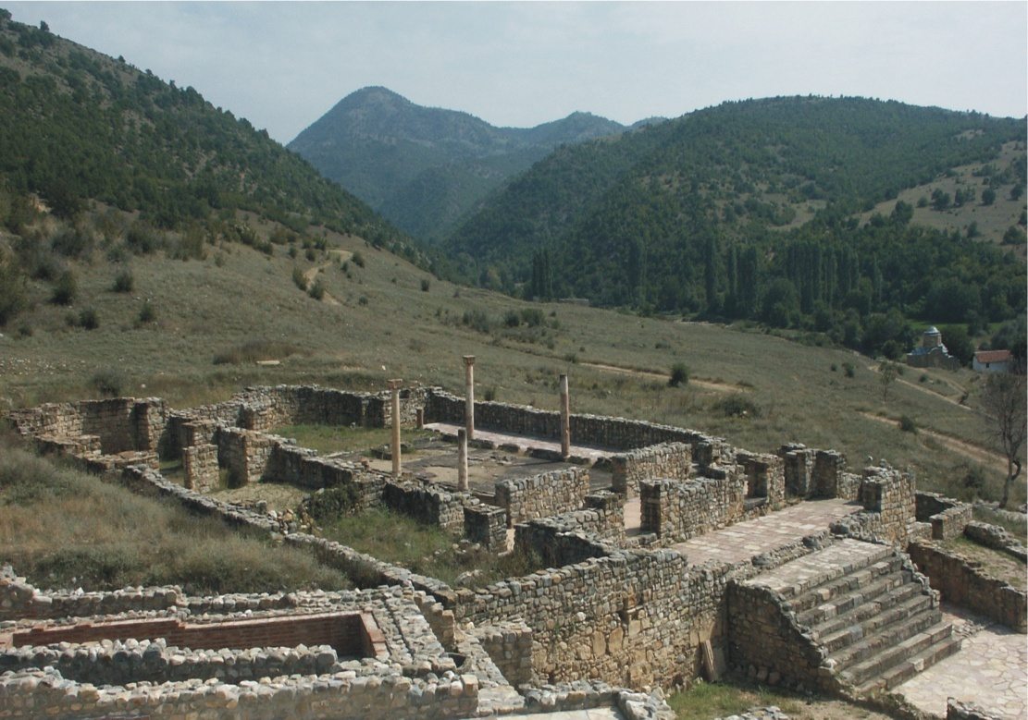
Сл.1 Епископска базилика
Во базиликата се влегувало од поплочениот плоштад, преку осум високи скали со одморалиште пред отворениот ексонартекс. Западната фасада претставува тричлена аркада - трибелон, одвоена со колони чии бази се најдени ин ситу и крај нив колоните со импостите. Едниот од двата капитела има натпис на старогрчки јазик, во превод Христе помогни му на својот роб , епископот Хермија.
Отворениот трем - ексонартексот комуницирал со внатрешниот нартекс, преку пет врати, од кои две, најсеверната и централната, подоцна биле затворени. Нартексот има три врати кои водат во наосот и во страничните кораби.. Два реда од по седум колони го делат наосот од јужниот и северниот кораб. Интерколумните биле затворени со парапетни плочи во парови што биле споени со по едно квадратно столпче. Верниците во црквата биле поделени, мажите во јужниот а жените во северниот брод.
Во наосот јужно од надолжната оска на црквата е откриена основа од мермерен амвон .
Подовите во црквата се поплочени со голем вкус за композиција и колористичка техника. Подовите во ексонартексот, нартексот и јужниот брод се поплочени со големи црвеникави плочи, а наосот со плочи од црвеникав и сив дацит. претходно добро обработени и измазнети. Северниот брод, резервиран за жените, е изведен од мозаик од големи парчиња полихромен мермер.. По должината на целиот кораб се оформени седум посебни полиња со геометриски орнаменти, што ги сочинуваат кругови со розети, ромбови и квадрати. Во средишниот дел на централното поле формиран е крст со издолжени краци.
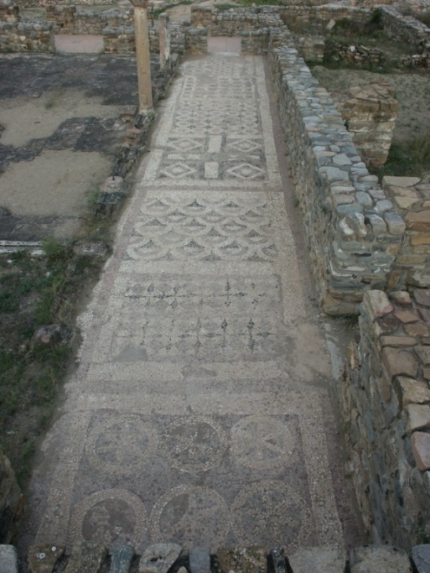
Сл. 2 Северен брод со мозаичен под
Западната страна на презветериумот одбележана е со масивни камени блокови со жлебови за парапетни плочи. Влезот е со проекција на запад со вклесани лежишта за мали колони кои ја носеле арката на презветериумот. Остатоци од подот се најдени по рабовите, и истиот претставува бордура од бели мермерни плочи и сиви плочи. Целиот аранжман претставува луксузно решение на подот во опус сектиле, техника која се применува кај најголемите христијански храмови.
Апсидата е повисока за една скала од презветериумот, во неа е откриен голем земјен сад, од осветувањето на црквата, во кој биле поставени светите остатоци од маченикот.
Баптистериум
Баптистериумот има крстовиден план со нартекс. Според планот, баптистериумот однадвор претставува базиликална градба, а однатре крстовиден објект со полукружна апсида однатре и полигонална однадвор. На западната страна се оформени два влеза за комуникација со вестибилот, а за комуникација со базиликата е оформен влез во северниот периметрален ѕид на базиликата.
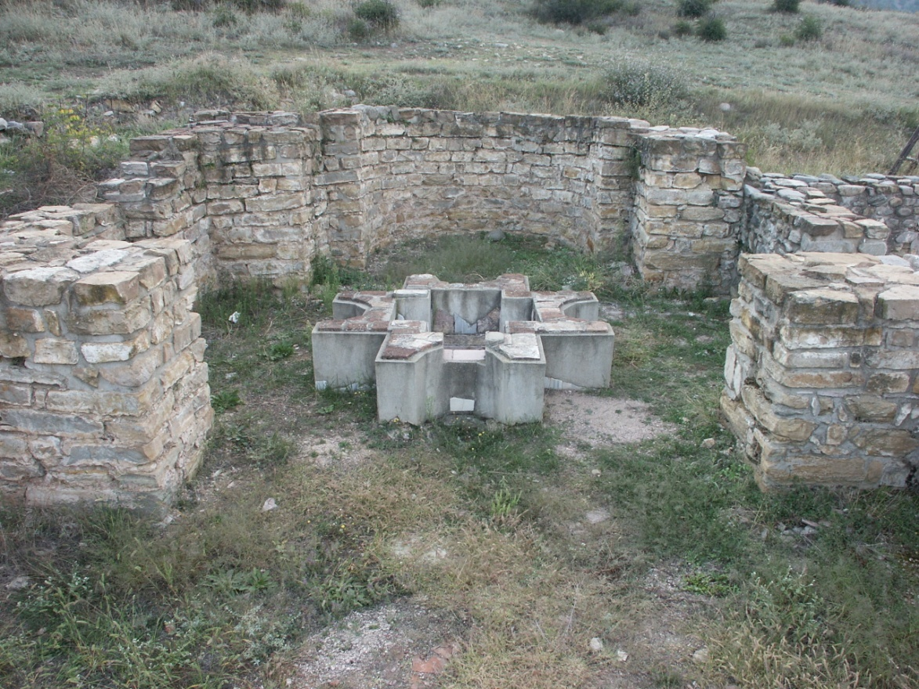
Сл.3 Баптистериум (крстилница)
Вестибилот на баптистериумот претставува правоаголна просторија, во која подот е мозаичен, сочуван фрагментирано со флорални и животински орнаменти. Бордурата на овој мозаик ја сочинуваат кругови и розети.
Во средината на баптистериумот е откриена писцина со крстовидна форма која одговара на формата на баптистериумот и со краци кои формираат издлабени полукружни ниши од надворешната страна на писцината. Писцината припаѓа на типот впишан крст во крст во форма на осмострана писцина. Околу базенот е оформена ограда изградена од тули над која стоеле колони со капители што носеле балдахин. Во западниот дел на баптистериумот е откриена постара писцина со крстовиден базен, со ниши од источната и западната страна, поставена во кружна платформа во хоросан малтер. При археолошките истражувања биле откриени лежишта за осум бази кои носеле колони со капители, над кои бил поставен балдахин, а помеѓу колоните постоела ограда од плочи. На источната страна на платформата била оформена ниша за пристап на службено лице за крштевањето, а на западната страна приод со две скали, за кандидатот за крштевање да слезе во базенот со вода, каде се одвивал чинот на крштевањето.
Градска ранохристијанска базилика
Градската ранохристијанска базилика , сместена е меѓу улиците Виа Принципалис и споредна улица која ја поврзува инсулата со главната улица.
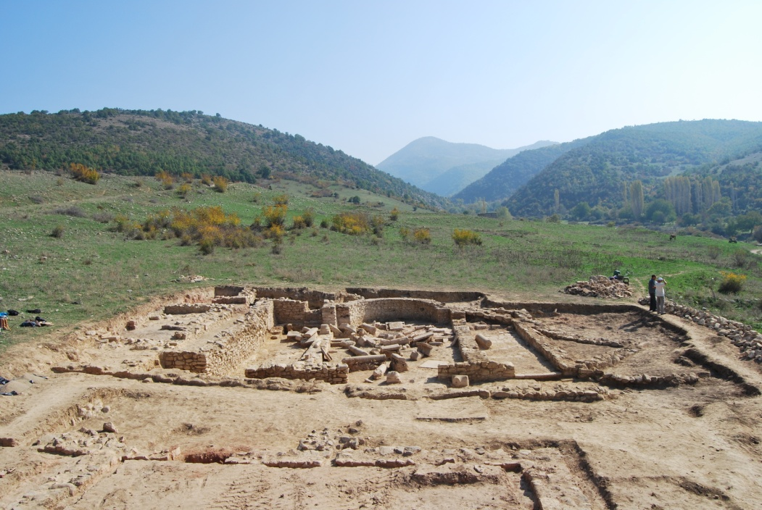
Сл.4 Градска ранохристијанска базилика
Градската ранохристијанска базилика со димензии должина 16.80 и 13.45 м, излегува од формата на стандарде тип и претставува скратен тип на ранохритијанска базиликална градба со прибилижно квадратна форма. Базилики од ваков тип на територијата на Македонија не се откриени, а се среќаваат во Р.Бугарија на локалитетите: Црквина, Мелник (Свети Никола) и во Св.Врач – Сандански (Епископкса Базилика)
Базиликата е тробродна со полукружна апсида од надвор и внатре и нартекс. Истата излегува од оската исток – запад со отклон кон југ. Во базиликата се констатирани четири влеза. Главниот влез е од југ, кој преку три скали излегува директно на главната улица.
Нартексот има неправилна трапезоидна правоаголна форма со димензии: ширина 12.80 и две различни должини 3.20 на југ и 2.20 м на север. Во него се влегува од главниот влез а со наосот комуницира преку двоен влез дипилон со ширина од 3.20 м. .Подот бил решен од сиви полигонални плочи.
Наосот е со квадратна форма со должина 6.20 м и ширина 5.70 м, а со ѕидан стилобат одделен е од странчните кораби. Презветериумот од наосот е оддлен со канцелна олтарна преграда. Парапетните плочи се со декорација на крстови и октогони. Пред истурениот влез од олтарната преграда откриен е фрагмент од мозаик со кружна форма со геометриски фигури и најверојатно крст во централниот дел на кругот.
Презветериумот има правоаголна форма со должина 5.70 м и широчина 1.75. При истражувањето најдена е олтарна маса, а под подот на местотто каде била истата откриена е ѕидана ниша (кататезис или кататезион) во кој биле сместени светите мошти (енканион). Подот во презветериумот бил од тула поставена во варов малтер.
Апсидата од внатре и надвор е полукружна, без синтронос.
Во северниот и јужниот брод се влегувало од запад (нартекс) и од исток. Покрај внтрешното лице на периметралните ѕидови откриени се банкини за седење со висина од 0.35 м од површината на подот. Подовите и во двата брода биле решени со тули поставени во варов малтер.

Базилика Ехтра мурос
Базиликата лоцирана е надвор од градските ѕидини на едно мало зарамнето плато, во непосредна близина на главниот влез Порта Принципалис, и на растојание од 75 м одалеченост од северозападниот градски ѕид.
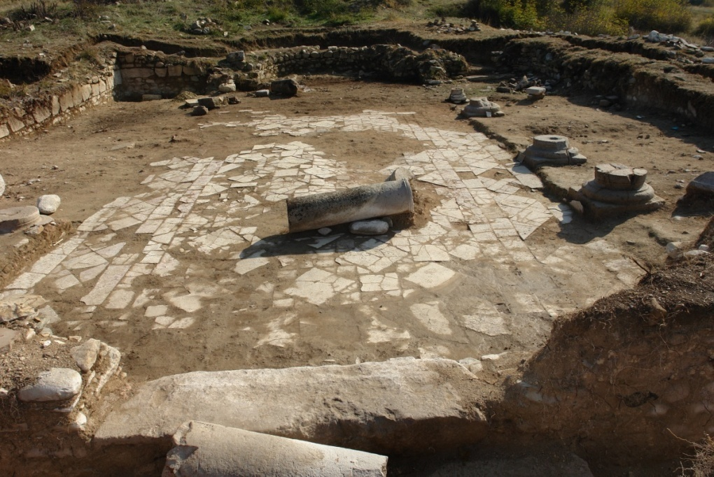
Сл.5 Базилика Еџтра мурос
Објектот претставува трикорабна ранохристијанска базилика, со нартекс кој е делумно откриен поради конфигурацијата на теренот на овој дел од базиликата.
При истражувањето откриена е богата архитектонско декоративна камена пластика: менои, капители и бази од прозорски бифори, колони, капители, бази и парапетни плочи од јужниот и северниот стилобат како и голем број на фрагменти од преградните плочи на презвитериумот.
Презвитериум
Ширината на презвитериумот изнесува 6.50 м а неговата должина поради големата деструкција сеуште неможе точно да се одреди. Апсидата е со ширина од 4.80 м и со длабочина од 3.30 м. Подот во презвитериумот изведен е од тули, кои биле поставени во хидростатен малтер.
Наос
Наосот на базиликата е со ширина од 6.30 м и должина од 11 м. Подот во наосот бил решен со црвени и бели камени плочи(правоаголни,квадратни, триаголни и ромбоидни) во техника опус сектиле. Плочите биле редени во црвен хидростатен малтер.
Јужниот и северниот стилобат го одделуваат наосот од јужниот и северниот кораб. Интерколумната (простор помеѓу два столба) секундарно била подѕидана за 0.20 м. Во наосот се влегува од запад преку влез широк 2.20 м. Прагот на влезот е изведен од добро обработен монолитен камен (андезит)
Северен кораб
Северниот кораб е со димензии од 16.10 Х 3.10 – 3.30 м. Подот во коработ бил изведен од тули со различни димензии, поставувани во хидростатен малтер.
Влегувањето коработ било од запад преку влез со ширина од 1.60 м.
Јужен кораб
Димензиите на јужниот кораб се исти со димензиите на северниот кораб однсоно 16.10 Х 3.10 -3.30 м. Влегувањето во коработ е од запад, преку влез со ширина од 1.60 м. Подот е речиси целосно уништен и само врз основа на откриените фрагменти од тули можеме да констатираме дека и овој под како и подот во северниот кораб бил решен со тули поставувани во варов малтер.
Нартекс
Во нартексот се влегува преку три влезсместени во западниот ѕид на базиликата. Централниот влез води директно во наосот а останатите два во северниот и јужниот кораб. До главниот влез се доаѓало преку едно скалило изведено од добро обработен монолитен блок. Прагот на влезот е изработен исто така од монолитен камен блок кој ја прати целата ширина на влезот. Подот во нартексот билизработен од тули исто како и подот во северниот и јужниот кораб.
Западната фасада на објектот била појачана со четири пиластри, по еден на аголот каде се спојува со северниот и јужниот периметрален ѕид на базиликата и уште два поставени на западниот ѕид.
З.Белдедовски врз основа на добиените афрхеолошки истражувања е на мислење дека објектот е со две градежни фази. Во првата градежна фаза дека базиликата била без нартекс и со некропола пред западниот влез односно ѕид на базиликата, а во втората фаза дека бил изграден нартексот.
Ваквата констатација, за некропола од западната страна не би можеле да ја прифатиме, бидејќи влезот во поголем број на ранохристијански базилики е од западната страна, исто така и конфигурацијата на теренот не дозволува главниот влез во базиликата да биде од север или југ. Гробовите кои се откриени при истражувањето во нартексот а кој колегата З.Белдедовски ги спомнува се секундарни погребувања (на црковни великодостојници) и во никој случај не би можеле да ги споменеме како гробови од доцноантичката некропола.
Доцноантичката некропола откриена е со истражувањето во 2008 година кога се вршени систематски археолошки истражувања на просторот покрај северниот периматрален ѕид, при што беа откриени десетина гробови од типот цисти со камени плочи.
Завршни согледувања
Објектите со сакрален карактер започнуваат да се градт во втората половина на 4 век кога христијанството званично добива статус на државна религија или барем истата е изедначена со другите религии. Во рамките на ова започнуваат да се градат сакрални објекти со христијански карактер, пред се базилики (Епископска базилика, базиликата Ехтра мурос и градската ранохристијанска базилика), а во сакралните објекти влегуваат и гробниците и гробовите од доцноантичкиот прериод, кои поради рамките во кој треба да биде овој труд истите ке бидат објавени во некој друг научен труд.
Градењето на сакралните објекти е изведено во опус инцертум без нагласени редови, користејќки речен камен кој меќу себе бил поврзуван со варов малтер, исклучок прави ранохристијанската градска базилика , каде кај некои ѕидови наместо варов малтер била користена земја.
Градењето на базиликите речиси било во исто време однсоно во втората половина на 4 век, а секако и уривањето било во исто време односно со аваро словенските напади при крајот на 6 век или првата деценија на 7 век.
Животот во градот Баргала и територијата околу неа, со мал прекин по аваро словенските напади во крајот на 6 век и првата деценија од 7 век, продолжил се до доцниот среден век, односно крајот на 19 или почетокот на 20 век кога жителите од селото Горен Козјак се иселиле на просторот на денешното село Долен Козјак.
Литература
- Алексова Б., Баргала - Брегалница во светлината на новите археолошки истражувања, ИНИ 3, Скопје 1967.
- Алексова Б., Епископија на Брегалница, Прилеп 1989.
- Белдедовски З.,Комплексот на Епископската базилика во Баргала, Старохристијанска археологија во Македонија,МАНУ, Скопје 2003.
- Венедиков И., Баргала, Раскопки и проучван®, Софи® 1948.
- Груји¢ Р., Археолошке и историске белешке из Македоније, Старинар н.с. ИИИ – ИВ, Београд 1955, 203-215.
- Иванов И. Северна МакедониÔ, СофиÔ 1906.
- Михајлов Ст., Коз®к и Брегалнишката епископија, ИАИ 15, Софи® 1949, 1-22.
- Нацев Т., Доцноантичкиот град Баргала Штип 2009.
- Нацев Т., Фрков Ј.,Архелошко и архитектонско истражување и реконструкција со анастилоза на градската ранохристијанска базилика на градот Баргала, Зброник посветен на академик Алексова Б., Скопје 2010.

Venedikov I., 1948, 84-86.
Венедиков И., 1948
Ivanov I.,1906, 72
Papazoglu F., 1957, 246.
Aleksova B., 1967,11
Ivanov I., 1905, 74-83
Gruji˚ R., 1955, 212-215.
Mihajlov S., 1949, 4-19.
Venedikov I., 1948, 84-86.
Откривањето е изведено од страна на академик Блага Алексова во периодот од 1967 до 1971 година
ibid
Градската ранохристијанска базилика е открина со систематски археолошки истражувања под раководство на Трајче Нацев во перидоот од 2007 -2009 година.
Базиликата е орткриена од страна на Блага Алексова а цеосноистражена и документирана од старна на Звонко Белдедовски.
Aleksova B.,1989,44
Aleksova B.,1989,47; Beldedovski Z., 2003, 209; Nacev T., 2008,74
Nacve.T.,Frkov J., 2009
Aleksova B., 1989, 48; Beldedovski Z., 2003, 212; Nacev T., 2008,85

